DODATEK Č. 1 K SMLOUVĚ O DÍLO

„11/392 a III/39212 Březník průtah“

*Číslo smlouvy objednatele: 133/2019/D1/VZMR/TR/S*

*Číslo smlouvy zhotovitele: 760802 26793*

uzavřený podle ustanovení § 2586 a násl. zákona č. 89/2012 Sb., občanského zákoníku, v platném znění (dále též jen „OZ“) na shora uvedenou veřejnou zakázku na stavební práce.

**Článek 1**

**Smluvní strany**

**Objednatel:**

**Krajská správa a údržba silnic Vysočiny, příspěvková organizace** se sídlem: Kosovská 1122/16, 586 01 Jihlava

zastoupený: Ing. Radovanem Necidem, ředitelem organizace

Osoby pověřené jednat ve věcech technických:

vedoucí TSO Třebíč

Technický dozor stavebníka:

Bankovní spojení:

Číslo účtu:

IČO: 000 90 450

DIČ: CZ00090450

Telefon:

Fax:

E-mail: _

Zřizovatel: Kraj Vysočina

(dále jen **objednatel)**

**Krajcka spi avd « -**

**»Hnic Vywčíny,**

112 -09- 2019 ) /

Č.J.: C(A \ !‘

**a**

**Zhotovitel: Skanska a.s.**

se sídlem: Křižíkova 682/34a, 186 00 Praha 8

korespond. adresa: Skanska a.s., závod IS Morava, Středisko AT, Vinohradská 88, 618 00 Brno **zastoupený:** OM závodu IS Morava a vedoucím technologie

závodu IS Morava oba na základě pověření PM/6629/2019

zapsán v: Obchodním rejstříku vedeném Městským soudem v Praze, oddíl B, vložka 15904

Osoba pověřená jednat jménem zhotovitele ve věcech smluvních:

Osoba pověřená jednat jménem zhotovitele ve věcech technických:

stavbyvedoucí

Bankovní spojení:

Číslo účtu:

IČO: 26271303

DIČ: CZ699004845

Telefon:

Fax:

E-mail:

(dále jen **zhotovitel)**

(společně také jako ***„Smluvnístrany "*** nebo jednotlivě ***..Smluvnístrana ")***

**Článek 2**

**Změna smluvních podmínek**

1. Smluvní strany se vzájemně dohodly na změně stávající smlouvy ze dne 11. 7. 2019 spočívající ve stanovení konečné ceny na základě změny tak, jak je ujednána ve Změnovém listu č. 1 a soupisu prací, které jsou nedílnou součástí tohoto Dodatku č. 1.
2. Předmět plnění dle **Článku 3** stávající smlouvy se mění o realizované vícepráce a méněpráce v souladu se schváleným Změnovým listem č. 1, který je přílohou tohoto dodatku.
3. Celková cena díla dle **Článku 5** stávající smlouvy je

**navýšena o cenu víceprací** na základě úprav množství položek následovně:

**a)** dle Změnového listu č. **1 o 127.717,06 Kč bez DPH**

**snížena o cenu méněprací** na základě úprav množství položek následovně:

**a)** dle Změnového listu č. **1 o - 329.288,03 Kč bez DPH**

**Původní cena díla bez DPH**

**4.250.696,42 Kč**

**127.717,06 Kč - 329.288,03 Kč 4.049.125,45 Kč**

850.316,35 Kč

**4.899.441,80 Kč**

**Vícepráce**

**Méněpráce**

**Nově sjednaná cena dle Dodatku č. 1 bez DPH**

DPH 21%

**Nově sjednaná cena včetně DPH**

**Článek 3**

**Ostatní ujednání**

* 1. Ostatní ustanovení Smlouvy o dílo č. objednatele 133/2019/D1/VZMR/TR/S jsou tímto Dodatkem č. 1 nedotčené a zůstávají v platnosti v původním znění.
  2. Dodatek č. **1** je nedílnou součástí Smlouvy o dílo č. objednatele 133/2019/D1/VZMR/TR/S uzavřené dne **11. 7. 2019** podle ustanovení § 2586 a násl. OZ a dále Obchodními podmínkami zadavatele pro veřejné zakázky na stavební práce dle § 37 odst. 1 písm. c) ZZVZ, vydanými dle § 1751 a násl. OZ.
  3. Dodatek č. **1** je vyhotoven v čtyřech stejnopisech, z nichž dva výtisky obdrží objednatel a dva zhotovitel.
  4. Tento Dodatek č. **1** nabývá platnosti dnem podpisu a účinnosti dnem uveřejnění v informačním systému veřejné správy - Registru smluv.
  5. Smluvní strany se dohodly, že zákonnou povinnost dle § 5 odst. 2 zákona č. 340/2015 Sb., o zvláštních podmínkách účinnosti některých smluv, uveřejňování těchto smluv a o registru smluv (zákon o registru smluv) zajistí objednatel.
  6. Smluvní strany prohlašují, že si Dodatek č. **1** před podpisem přečetly, s jeho obsahem souhlasí a na důkaz svobodné a vážné vůle připojují své podpisy. Současně prohlašují, že tento dodatek nebyl sjednán v tísni ani za nijak jednostranně nevýhodných podmínek.
  7. Nedílnou přílohou je soupis skutečně provedených prací včetně méněprací.

Přílohy: Změnový list č. 1

Soupis prací pro ZL 1

Objednatel:

Zhotovitel:

V dne:

V Jihlavě dne:

1 3. 09. 2019

Ing. Radovan Necid ředitel organizace

OM^závocUrTS Morava

Vedoucí technologie závodu 1S Morava

I

SL

M-

■Xí

g ar

ip^ipiMugwznq^UlQifyj 'P4'|R>|ip^MMíf *1»$ «z  
tlQlll); l|?flUUMM|MIW WU9{) l| ^HUMnýmil UtltQ q JAMU1HICQ

:H4ť>w|WA0|<ipp

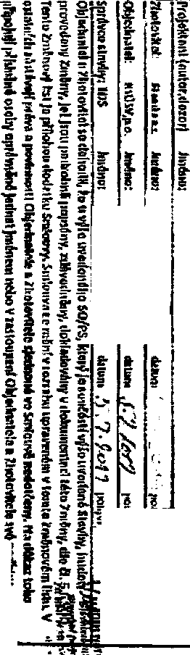

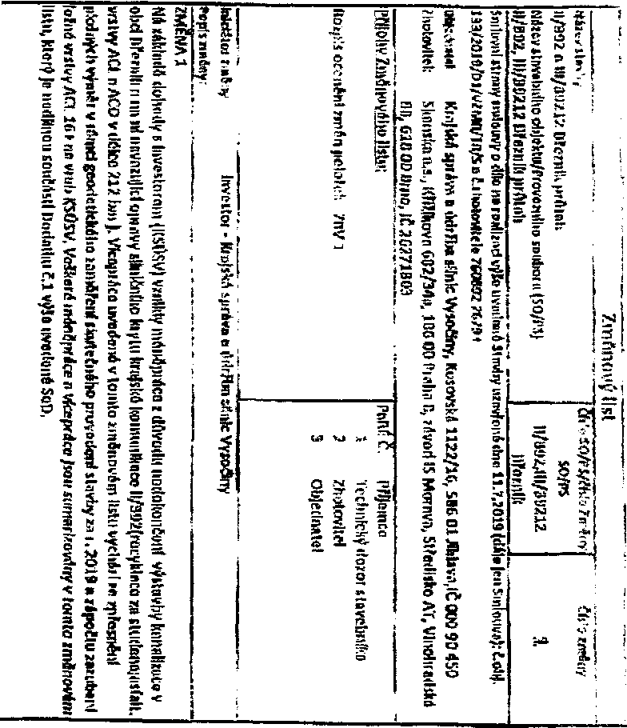

Příloha kZL č. 1 - méněpráce, vícepráce

Stavba: Oprava silnice II392 a 11139212 kanalizací nezasažených ploch akce Kanalizace Březník

Objekt: komunikace

Objednatel: KSÚS Vysočina p.o. Zhotovitel: Skanska a.s.

Zpracoval:

Datum: 4.9.2019

Místo: Březník

**č.**

Kód položky

Popis

MJ

Množství celkem původní

Připočet  
množství

Odpočet množství

Nově po  
odpočtu

Cena  
jednotková

Cena celkem

-201 570,97

-201 570,97 -42 329,90

-243 900,88

**HSV HSV**

II 392 Březník průtah KM 26,412 - 27,200 -329 288,03

|  |  |  |  |  |  |  |  |  |  |
| --- | --- | --- | --- | --- | --- | --- | --- | --- | --- |
| **10** | **6676** | **RS 0/32 C (na místě); 200mm; TP 208** | **m2** | **3 773,000** | **40,000** | **806,000** | **3 007,000** | **278,00** | **-212 948.00** |
| **19** | **K001** | **Kontrolní zkoužky ve skladbě a četnosti dle TP 208 pro PK II. a *lil. Ifídy*** | **m2** | **3 773,000** | **40,000** | **806,000** | **3 007,000** | **7,28** | **-5 576,48** |
| **21** | **673111113** | **Postřik živičný infillračni s posypem z asfaltu množství 1,5 kg/m2** | **m2** | **2 924.000** | **889,000** | **806,000** | **3 007,000** | **29,50** | **2 448,50** |
| **20** | **67323110b** | **Postřik Živičný spojovací ze silniční emulze v množství 0,50 kg/m2** | **m2** | **2 410.000** | **40,000** | **513,000** | **1 937,000** | **11,50** | **-5 439,60** |
| **22** | **577155122** | ***Asfaltový beton vrstva ložní* ACL 1B+ 50/70II60 mm ě přes 3 m z nemodifikovaného asfaltu** | **m2** | **2 924,000** | **889.000** | **806,000** | **3 007,000** | **333,00** | **27 639,00** |
| **23** | **577134121** | **Asfaltový beton vrstva obrusná ACO 11 + 60/70 ti 40 mm 5 přes 3 m z nemodifikovaného asfaltu** | **m2** | **2 410.000** | **40.000** | **513,000** | **1 937,000** | **264,00** | **-124 872,00** |
| **27** | **997221551** | **Vodorovná doprava suli ze sypkých materiálů do 1 km** | **t** | **158,466** | **1,680** | **33,852** | **128,294** | **45,60** | **-1 467,04** |
| **28** | **997221559** | **Příplatek ZKD 1 km u vodorovné dopravy suli ze sypkých materiálů** | **l** | **1 584,660** | **16,800** | **338,520** | **1 262,940** | **12,20** | **-3 924,98** |
| **29** | **997221611** | **Nakládáni suti na dopravní prostředky pro vodorovnou dopravu** | ***t*** | **158,468** | **1.680** | **33,852** | **126,294** | **160,00** | **-5147,52** |

III 39212 Březník průtah KM 3,800 - 4,321 127 717,06

|  |  |  |  |  |  |  |  |  |  |
| --- | --- | --- | --- | --- | --- | --- | --- | --- | --- |
| **18** | **5675** | **RS 0/32 C (na místě); 200mm; TP 208** | **m2** | **2 054,000** | **180,000** | **0,000** | **2 234,000** | **278,00** | **50 040,00** |
| **19** | **K001** | ***Kontrolní zkoužky ve skladbě a četnosti* dle TP 208 pro PK II. a III. třídy** | **m2** | **2 054,000** | **180,000** | **0,000** | **2 234,000** | **7,28** | **1 310,40** |
| **21** | **573111113** | **Postřik živičný Infillračni s posypem z asfaltu množství 1,5 kg/m2** | **m2** | **1 552,000** | **180,000** | **0,000** | **1 732,000** | **29,50** | **5 310,00** |
| **23** | **577164121** | **Asfaltový beton vrstva obrusná ACO 11 * 60/70 I tl 60 mm š přes 3 m z nemodifikovaného asfaltu** | **m2** | **1 552.000** | **180,000** | **0,000** | **1 732,000** | **381,00** | **68 580,00** |
| **27** | **997221551** | **Vodorovná doprava sutí ze sypkých materiálů do 1 km** | **t** | **86,268** | **7.560** | **0,000** | **93,828** | **45,60** | **344,74** |
| **28** | **997221659** | **Příplatek ZKD 1 km u vodorovné dopravy suli ze sypkých materiálů** | **t** | **862,680** | **75,600** | **0,000** | **938,280** | **12,20** | **922,32** |
| **20** | **997221611** | **Nukiuuuiii suti nu uopiavm prustreuity piirvuuuiuvnou**  **dopravu** | **t** | **86,268** | **7.560** | **0,000** | **93,828** | **160,00** | **1 209,60** |

Celkem bez DPH

DPH 21%

Celkem vč. DPH